Região Centro Oeste - Aspectos físicos
Relevo e hidrografia
No relevo da Grande Região Centro-Oeste temos:
• os planaltos: planalto e chapada dos Parecis (4), planaltos e chapadas da bacia do Paraná (3), planaltos e serras de Goiás-Minas (8), planaltos residuais sul-amazônicos (6), planaltos residuais do Alto Paraguai (9) etc.;
• as depressões: depressão marginal sul-amazônica (14), depressão do Araguaia (15), depressão do Tocantins (20), depressão sertaneja e do São Francisco (19), depressão do Alto Paraguai-Guaporé (17), depressão do Miranda (18) e a depressão cuiabana (16);
• as planícies: planície do pantanal mato-grossense (26), planície do rio Guaporé (25) e
planície do rio Araguaia (24).
A principal planície é a do pantanal mato-grossense, que se situa em Mato Grosso e Mato Grosso do Sul, ao longo do rio Paraguai.
Os principais rios que banham a região junto com seus afluentes são: Xingu, Tocantins, Araguaia, Paraguai e Paraná.
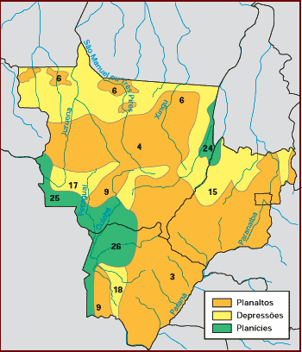
Vegetação
• Cerrado: é a vegetação característica da região. O cerrado constitui a maior pastagem natural do Brasil;
• Floresta amazônica: aparece ao norte do Estado de Mato Grosso. Foi muito devastada;
• Floresta tropical: localiza-se no sul dos Estados de Goiás, Mato Grosso e Mato Grosso do Sul;
• Complexo do pantanal: é a vegetação típica da planície do pantanal mato-grossense;
• Campos: no sul de Mato Grosso do Sul.
Clima
O clima predominante da Grande Região Centro-Oeste é o tropical, com temperaturas elevadas e duas estações bem definidas: uma seca e outra chuvosa.
Ao norte da região, onde há a floresta amazônica, o clima é equatorial, quente e úmido. As chuvas são abundantes durante todo o ano e a temperatura é elevada.
